奈曼旗委编办闻令而动，向“疫”而行

全力以赴打赢疫情防控阻击战

吹响全旗核酸检测“集结号”以来，奈曼旗委编办闻令而动，向“疫”而行。11月25日-12月1日，全体党员干部积极响应，全身心投入于全旗五轮全员核酸检测工作，切实在疫情防控一线守初心、担使命，在打赢疫情战“疫”中彰显先锋力量。

**一是组织有序，周密部署，迅速有力开展核酸检测工作。**在开展全员核酸检测工作之前，奈曼旗委编办主要领导第一时间下沉到包联社区，积极与社区进行沟通协作，提前对包联各检测点人员、场地布置、底数摸排等工作进行安排部署，提前分析检测中可能出现的各类突发情况，针对可能出现的问题，现场研究并制定切实可行的工作方案，全力确保核酸检测工作顺利开展。同时在人员力量不足、任务重的情况下，选派1名副科级精干力量到集中隔离点担任点长，指导重点管控区的疫情防控工作，充分体现机构编制干部的大局意识和责任担当。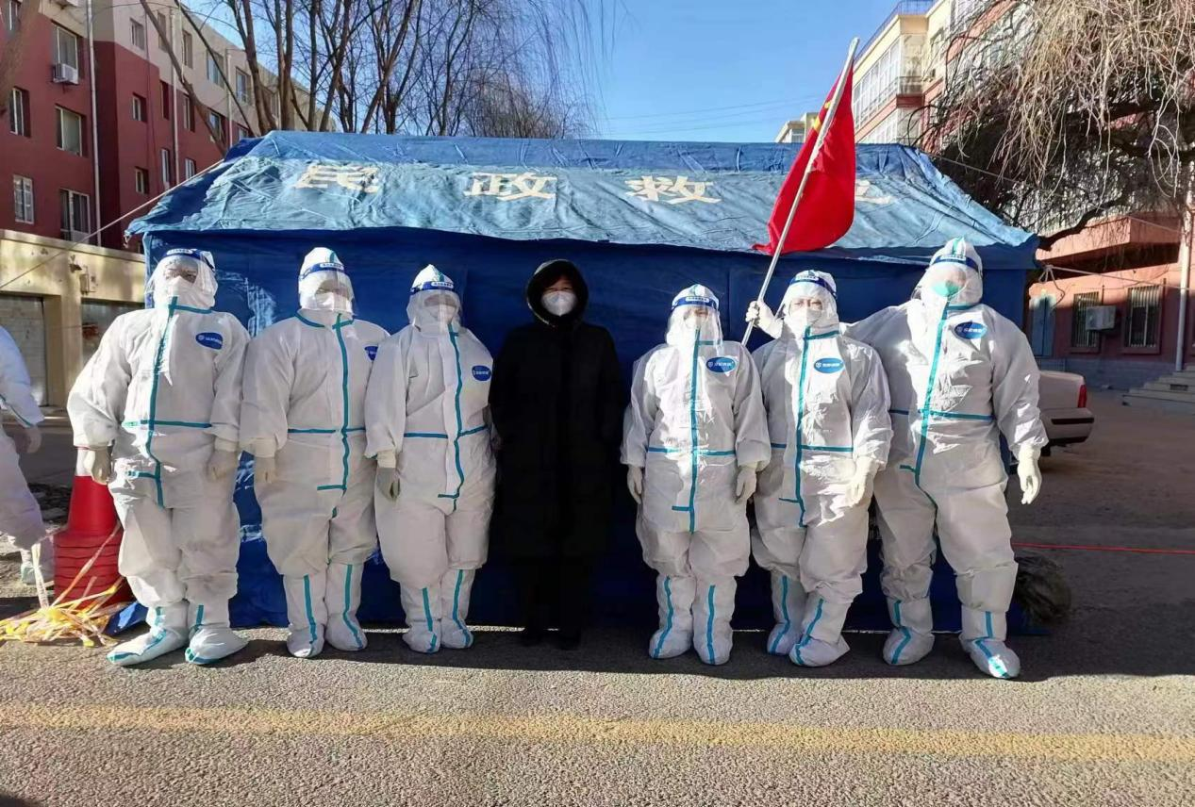

**二是胸怀大局，担当作为，练就疫情防控“真本领”。**旗委编办积极组织干部职工参加全旗共驻共建单位核酸检测培训班，核酸检测采样、信息录入、检测点环境消杀工作是疫情防控的关键环节，参训干部认真学习“三项技能”培训，主动担当、积极作为，课后反复多次模拟练习核酸采样和扫码登记等环节，切实提高抗击疫情的业务水平，用科学的措施、专业的知识，全力以赴做好疫情防控工作，争做全旗核酸检测任务中专业过硬、运转高效的后备力量。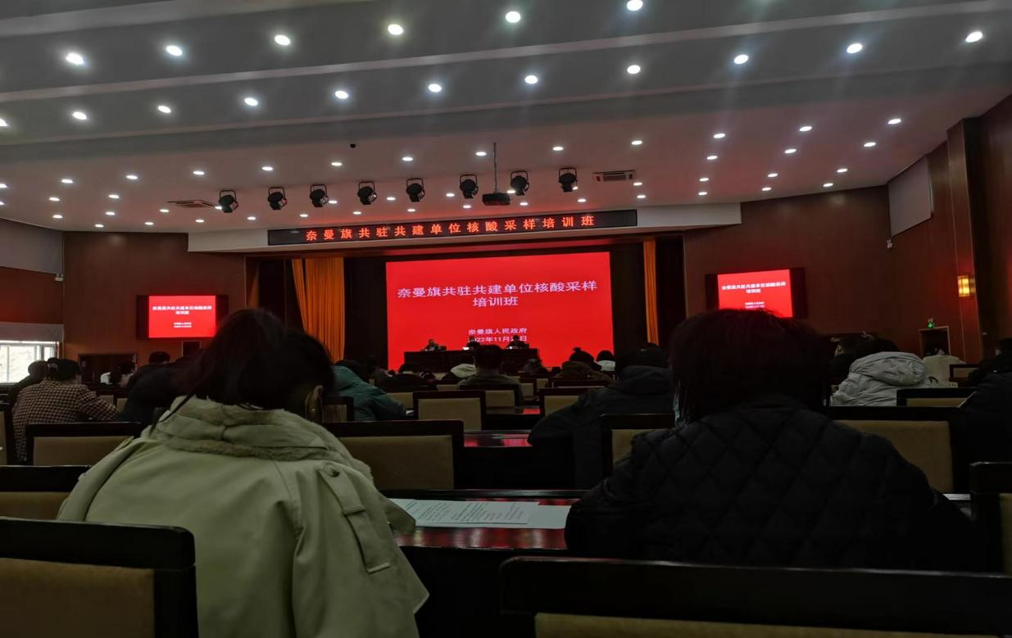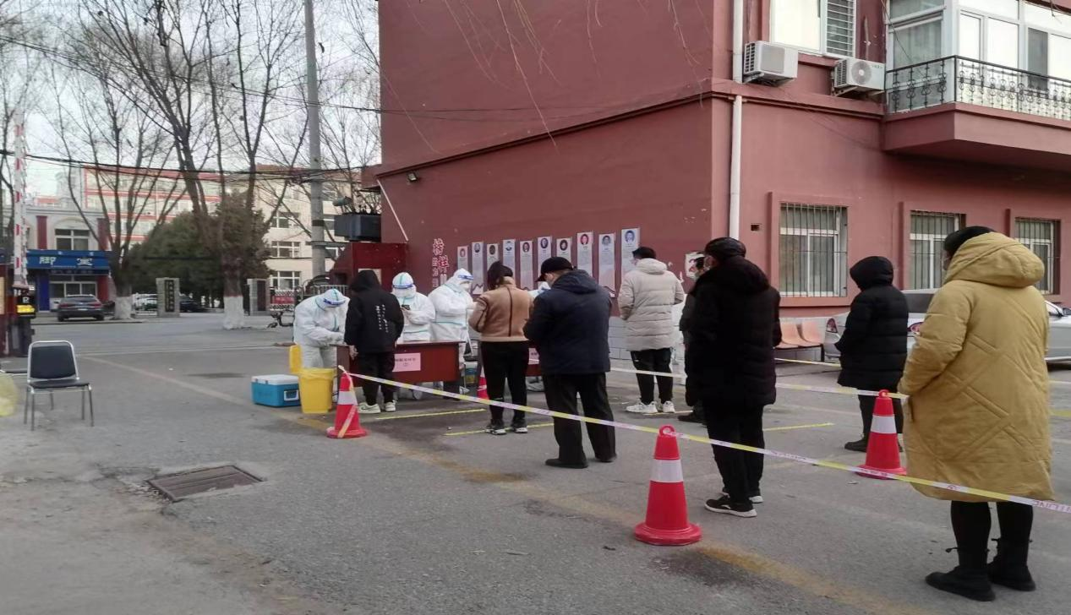

**三是响应号召，不畏困难，投身疫情防控“最前线”。**面对严峻复杂的疫情，在每一轮全员核酸检测工作中，旗委编办党员干部坚持“疫情不退我不退”的为民情怀，身着防护服、起早贪黑、顶风挨冻，发扬连续作战精神，用忠诚驱散寒冷，用执着阻击疫情。在抗击疫情一线，主动承担党组织分配的工作任务，信息登记、核酸检测、环境消杀等工作有序进行。在防控一线亮身份、见行动、作表率，全体党员干部到任务最需要、群众最需要的地方去，努力在防控疫情斗争中经受考验，为夺取疫情防控战最终胜利作出不懈努力。